9. A feladat Magyarország gazdaságtörténetére vonatkozik. Válaszolja meg röviden
ismeretei alapján a táblázathoz kapcsolódó kérdéseket! (Elemenként 0,5 pont)
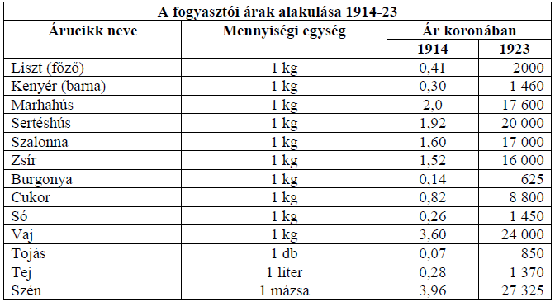
a) Hányszorosára nőttek hozzávetőleg a húsok és zsiradékok árai 1914 és 1923
között?
…………………………...…………………………………………………………..
b) Hogyan nevezzük az adatok által tükrözött jelenséget?
………………………………………………………………………………………..
c) Válassza ki a jelenség két fontos okát a következő felsorolásból aláhúzással!

A nagy világgazdasági válság
Az I. világháború
A közös pénzügyminisztérium hibái
A trianoni béke (az Osztrák-Magyar Monarchia megszűnése)
A Dawes-terv

Megoldás
a) kb. tízezerszeresére
b) infláció (pénzromlás) (Esetleg elfogadható az áremelkedés is.)
c) Az I. világháború
A trianoni béke (az Osztrák-Magyar Monarchia megszűnése)

